Перфокарты для устного счёта в начальных классах
Брускова Валентина Александровна, учитель начальных классов МКОУ «Средняя общеобразовательная школа №3» г.Щучье , Щучанский МО Курганская область
Одним из ключевых умений, которое должны освоить учащиеся начальной школы является устный счет. На разных этапах начального образования дети сталкиваются с трудностями освоения табличных случаев сложения и вычитания, а также умножения и деления. Не секрет, что изучение таблицы умножения вызывает немало огорчений и сложностей: скучно, непонятно, дети заучивают таблицу как стихотворение, а затем, к сожалению, не могут применить свои знания, например, в решении задач на деление.
Математический диктант является незаменимым помощником учителя для обучения младших школьников счёту, владению математическим языком, но использование этого приёма из урока в урок в одной и той же форме приводит к угасанию интереса к этой деятельности у детей. Перед учителем встаёт проблема по введению новых форм работы над формированием счёта у учащихся. Кроме того, эти формы должны быть не только интересны обучающимся, но и доступны к применению в условиях любой образовательной среды, даже самого скромного кабинета без современной техники.
Находкой для меня как для педагога в преодолении этой проблемы стало использование многоразовых карт. Начиная с первого класса в своей деятельности я использую перфокарты - многоразовые заламинированные карты с прорезями (перфорацией) (см. рис. 1);
На создание своих пособий меня вдохновили работы Л.С. Итиной и С.Н. Кормишиной.
Перфокарты можно изготавливать по-разному. Мой опыт привел к тому, что наиболее долговечным и презентабельным для меня оказался вариант, который я сейчас опишу. Технология изготовления перфокарт очень проста.
1 | 2 | 3 | 4 | 5 | 6 | 7 | 8 | 9 | 10
11 | 12 | 13 | 14 | 15 | 16 | 17 | 18 | 19 | 20
21 | 22 | 23 | 24 | 25 | 26 | 27 | 28 | 29 | 30
31 | 32 | 33 | 34 | 35 | 35 | 37 | 38 | 39 | 40
41 | 42 | 43 | 44 | 45 | 46 | 47 | 48 | 49 | 50
51 | 52 | 53 | 54 | 55 | 56 | 57 | 58 | 59 | 60
61 | 62 | 63 | 64 | 65 | 66 | 67 | 68 | 69 | 70
71 | 72 | 73 | 74 | 75 | 76 | 77 | 78 | 79 | 80
81 | 82 | 83 | 84 | 85 | 86 | 87 | 88 | 89 | 90
91 | 92 | 93 | 94 | 95 | 96 | 97 | 98 | 99 | 100

Рис. 1 Перфокарта для устного счета в пределах 100
Рисунок, соответствующий моей идее, я создаю, используя обычные таблицы в документе word. Затем печатаю на цветном принтере, вырезаю, вставляю получившуюся карточку в специальную плёнку для ламинирования и пропускаю при необходимой температуре через ламинатор. Затем затвердевшие карточки я вырезаю до готовой формы, и остаётся самый долгий и трудоёмкий процесс - прорезание окошек. Можно использовать канцелярский нож. Это долгий, трудоёмкий и даже опасный способ. Когда я делала перфокарты для своего первого класса, то даже при том что мне на помощь пришли родители учеников, пальцы рук заметно устали. Будьте готовы к этому, но этот труд действительно стоит того! Сейчас этот процесс у меня очень ускорен и упрощён, я использую очень мощный дырокол. Изготовленные однажды карточки будут служить вам долгие годы. Достаточно иметь канцелярский нож, распечатанную заготовку, плёнку для ламинирования, ламинатор (или обычный утюг).
А теперь самое главное: как же использовать такую карточку?
Когда я провожу с ребятами математические диктанты, они прикладывают перфокарту к обычному тетрадному листу (можно прямо в тетради, главное, чтобы все окошки поместились на странице) и не записывают ответы как обычно, а быстро находят необходимый ответ и в соответствующем числу окошке ставят точку. Я диктую следующее задание и снова дети отмечают точкой ответ. Так мы проделываем 10-15-20 раз в зависимости от задуманного рисунка. В конце дети убирают карточку в сторону и остаётся поле с точками, мы соединяем их по контуру и происходит волшебство! Если всё решено верно, то получится какой-либо рисунок. Здесь же происходит и самопроверка: дети видят, ошиблись или нет во время устного счёта. Они с каждым разом считают старательней, чтобы получился заветный робот, щенок, бабочка и т.п.
Рисунок для перфокарт можно подобрать согласно интересам и возрасту ребёнка. Создавать такие рисунки просто – я беру за основу графические диктанты для дошколят, отмечаю точками необходимый контур на черновике, а затем уже подбираю соответствующие примеры.
На рисунке ниже вы видите составленные мной перфокарты для счёта в пределах 10 и100 (эта карта может использоваться как для сложения и вычитания чисел в пределах ста, так и как тренажер таблицы деления и умножения). Перфокарты с числами от одного до 10 можно использовать уже в первом классе для табличного сложения и вычитания, а позднее для решения примеров на табличные случаи деления.
Рис. 2 Примеры перфокарт для устного счёта, которые я использую
Перфокарту от 1 до 100 я использую для сложения и вычитания в пределах ста, а также для отработки таблицы умножения. Можно усложнить задачу и показывать ребятам цепочку примеров вместо одного устного действия. Перфокарты можно использовать и при решении простых арифметических задач на устном счёте и при решении простых уравнений. Это универсальный инструмент.
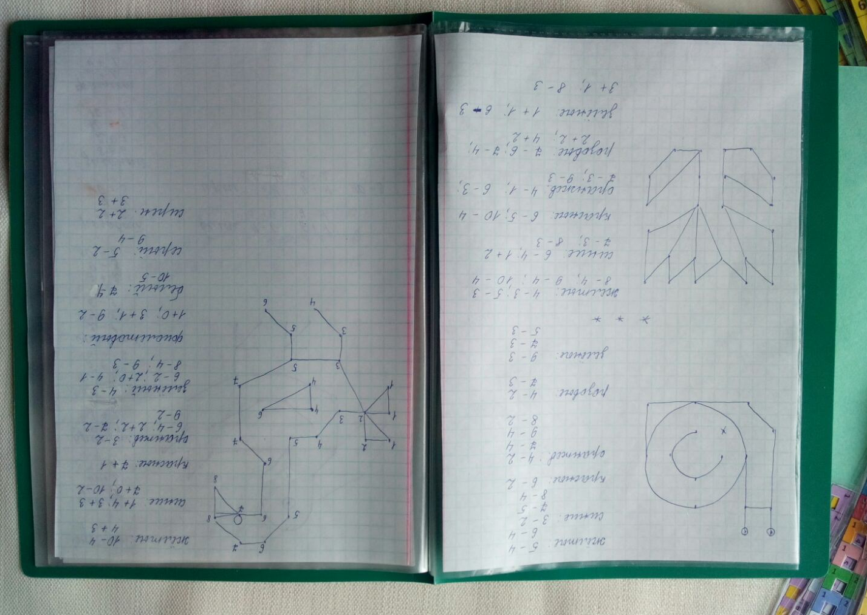
Рис. 3 Пример полученного рисунка
Перфокарты активно могут использоваться во 2-3 классах, но даже и в четвертом дети реагируют на них с интересом при повторении таблицы умножения, с такими взрослыми детьми можно использовать уже более сложные орнаменты, основанные на большем количестве вычислений. А ещё я люблю в шутку сказать детям восторженным голосом, что сейчас мы будем считать на бумажном компьютере, на что они реагируют самым позитивным настроем!
Я затрудняюсь оценить, насколько эффективно применение подобных карт в динамике трёх лет, т.к. у меня менялись классы (третий, первый и четвертый последовательно) и с каждым нужно было начинать работу с разных исходных точек, но на примере срезов моего нынешнего класса можно оценить эффективность применения карт на протяжении первого полугодия 4-го класса. После летних каникул ребята вернулись с очень низким уровнем знания таблицы умножения. Сложные для запоминания случаи 7*8, 6*9, 4*7 и т.д. выполнили верно только 4 человека в классе. На диаграмме ниже (рис.4) вы можете оценить результат повторения таблицы умножения и деления с использованием перфокарт на протяжении периода с сентября по декабрь 2021-2022 учебного года. Всего в классе 25 учащихся.

Рис.4
Применение перфокарт вносит разнообразие в уроки математики, ускоряет процесс проведения и проверки устного счёта, побуждает детей быстро считать в уме, что чрезвычайно важно для того, чтобы отлично справляться в дальнейшем с любыми заданиями (уравнениями, неравенствами, арифметическими и логическими задачами и т.д.), является пособием, доступным для изготовления любому учителю.

